ЧЕЛЯБИНСКАЯ ОБЛАСТЬ

АДМИНИСТРАЦИЯ
ЗЛАТОУСТОВСКОГО ГОРОДСКОГО ОКРУГА
ПОСТАНОВЛЕНИЕ

03.06.2026 г. | № | 188-П/АДМ
г. Златоуст
О внесении изменений
в постановление Администрации Златоустовского городского округа от 16.10.2025 г. № 380-П/АДМ
«Об утверждении Положения
о порядке и условиях оплаты труда работников муниципальных казенных учреждений, подведомственных Администрации Златоустовского городского округа
и муниципальных бюджетных
и автономных учреждений
в отношении которых Администрация Златоустовского городского округа исполняет функции и полномочия учредителя»

В целях уточнения муниципального правового акта,
ПОСТАНОВЛЯЮ:
1. В приложение к постановлению Администрации Златоустовского городского округа от 16.10.2025 г. № 380-П/АДМ «Об утверждении Положения о порядке и условиях оплаты труда работников муниципальных казенных учреждений, подведомственных Администрации Златоустовского городского округа и муниципальных бюджетных и автономных учреждений в отношении которых Администрация Златоустовского городского округа исполняет функции и полномочия учредителя» (в редакции от 10.02.2026 г. № 34-П/АДМ) внести следующие изменения:
1) абзац второй пункта 24 изложить в следующей редакции:
«Размер премии устанавливается в равной мере для всех работников Учреждения, включая руководителя Учреждения. Фактический размер премии, подлежащий выплате работнику Учреждения, определяется на основе оценки показателей критериев труда работников (порядок и условия оценки устанавливаются Положением по оплате труда Учреждения).»;
2) подпункт 1 пункта 30 изложить в следующей редакции:
«1) премия по итогам работы за календарный период года (месяц, квартал, полугодие, девять месяцев, год) с целью поощрения за качественную подготовку и проведение мероприятий, связанных с уставной деятельностью Учреждения, участие в выполнении важных работ, мероприятий.
Премия по итогам работы за календарный период года выплачивается пропорционально отработанному времени руководителю, имеющему в периоде премирования:
- отпуск без сохранения заработной платы;
- листок временной нетрудоспособности;
- приостановление трудового договора, в соответствии с трудовым законодательством;
- отпуск по беременности и родам;
- отпуск по уходу за ребенком до достижения им возраста трех лет.
Не подлежит премированию по итогам работы за календарный период года руководитель:
- имеющий дисциплинарное взыскание в периоде премирования;
- трудовой договор с которыми заключен по совместительству;
- находящийся на испытательном сроке в периоде премирования.
Ходатайство о премировании направляется на имя Главы Златоустовского городского округа за подписью курирующего заместителя Главы Златоустовского городского округа с указанием предполагаемого размера премии, рассчитанного в равной мере для всех работников Учреждения.
К ходатайству о премировании прикладывается оценка показателей критериев труда руководителя (приложение 6).
По результатам рассмотрения ходатайства Глава Златоустовского городского округа принимает одно из следующих решений, которое оформляется соответствующей отметкой на ходатайстве о премировании:
- о согласовании размера премии, указанного в ходатайстве
о премировании, в случае согласия с представленной оценкой показателей критериев труда руководителя;
- о снижении фактического значения показателя (показателей) критериев труда руководителя. В таком случае в оценке показателей критериев труда руководителя Главой Златоустовского городского округа делается отметка
о снижении фактического значения показателя (показателей) и о причинах такого снижения.
После рассмотрения Главой Златоустовского городского округа ходатайство о премировании и оценка показателей критериев труда руководителя передаются в Отдел муниципальной службы и кадров Администрации Златоустовского городского округа для подготовки проекта распоряжения Администрации Златоустовского городского округа
о премировании.
В случае принятия Главой Златоустовского городского округа решения
о согласовании размера премии, указанного в ходатайстве о премировании, премия выплачивается в том размере, который указан в ходатайстве
о премировании.
В случае принятия Главой Златоустовского городского округа решения
о снижении фактического значения показателя (показателей) критериев труда руководителя размер премии, указанный в ходатайстве о премировании, снижается пропорционально снижению размера соответствующего значения показателя (показателей) критериев труда руководителя.
В случае снижения фактического значения всех показателей критериев труда руководителя до 0% премия руководителю учреждения
не выплачивается. В таком случае подготовка распоряжения о премировании
не осуществляется.
В случае, если руководителю Учреждения не выплачивается премия
по итогам работы за календарный период года, указанная премия
за соответствующий календарный период также не подлежит выплате заместителям руководителя и руководителям структурных подразделений Учреждения.».
2. Руководителям Муниципального казенного учреждения «Гражданская защита Златоустовского городского округа», Муниципального казенного учреждения «Центр хозяйственного обеспечения и цифрового развития», Муниципального казенного учреждения «Управление лесами Златоустовского городского округа», Муниципального казенного учреждения «Капитальное строительство», Муниципального бюджетного учреждения «Управление капитального строительства», Муниципального бюджетного учреждения «Архив Златоустовского городского округа», Муниципального автономного учреждения «Центр развития туризма Златоустовского городского округа» организовать работу по приведению локальных правовых актов об оплате труда в указанных учреждениях в соответствие с настоящим постановлением
в срок до 01.07.2026 г.
3. Пресс-службе Администрации Златоустовского городского округа (Семёнова А.Г.) разместить настоящее постановление на официальном сайте Златоустовского городского округа в сети «Интернет».
4. Организацию выполнения настоящего постановления возложить
на главного бухгалтера Администрации Златоустовского городского округа Князеву О.Н.
5. Контроль за выполнением настоящего постановления возложить
на заместителей Главы Златоустовского городского округа в части,
их касающейся.
Глава  Златоустовского городского округа | 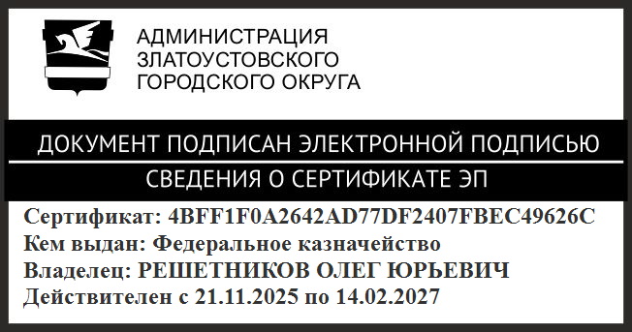 | О.Ю. Решетников

